***Testare Manuala***

Tester: Jitca Beniamin

·*Data testarii :* 8/6/2017

·*System :*

n Processor : Intel® Core(TM) i5-3230M CPU @ 2.60GHz 2.60GHz

n Installed memory (RAM) : 4.00 GB

n System type : 64-bit Operating System, x-64 based processor

n Windows edition : Windows 10 Education

Rezultate testari:

1) Functionalitatea lampei

2) Save and read pentru diferite limbi

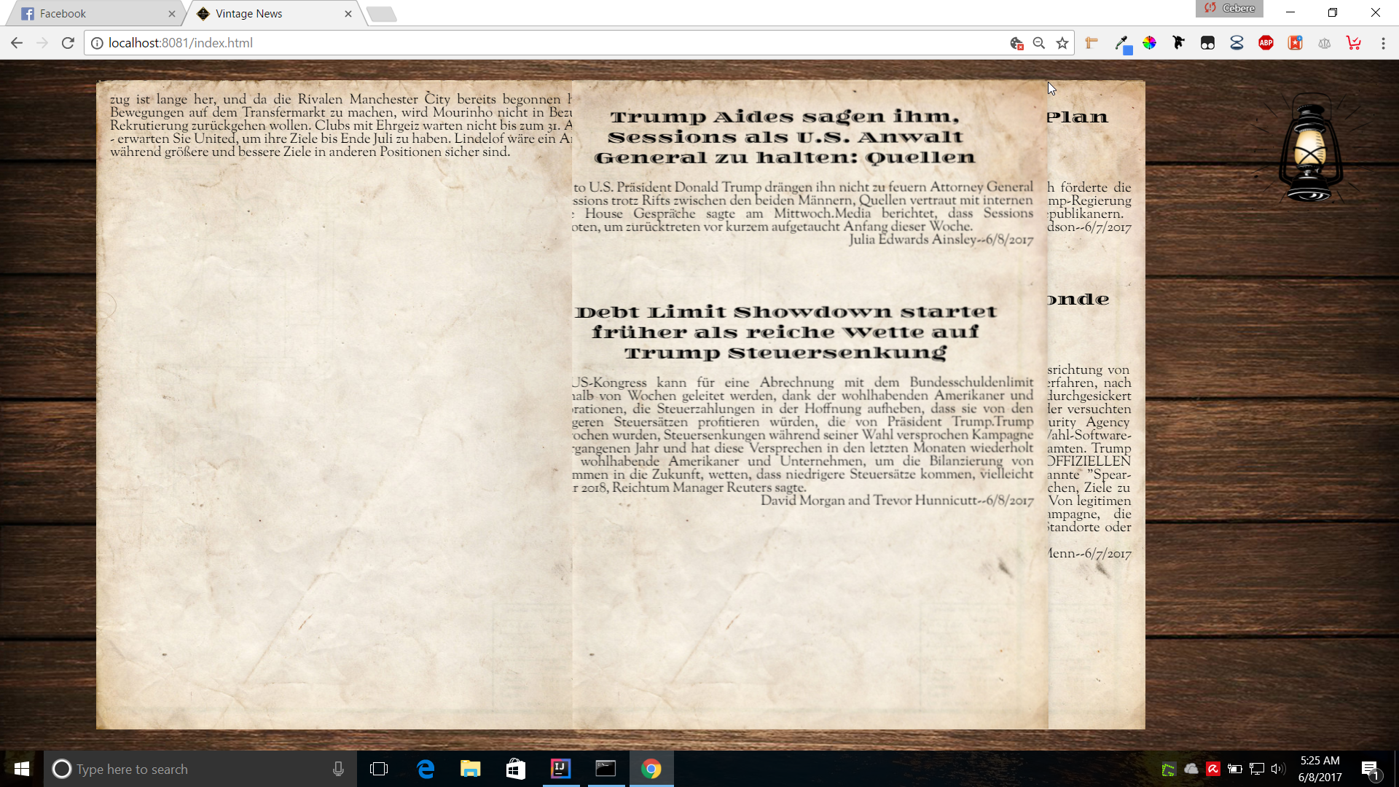

3) Coltul ziarului din stanga sus functioneaza

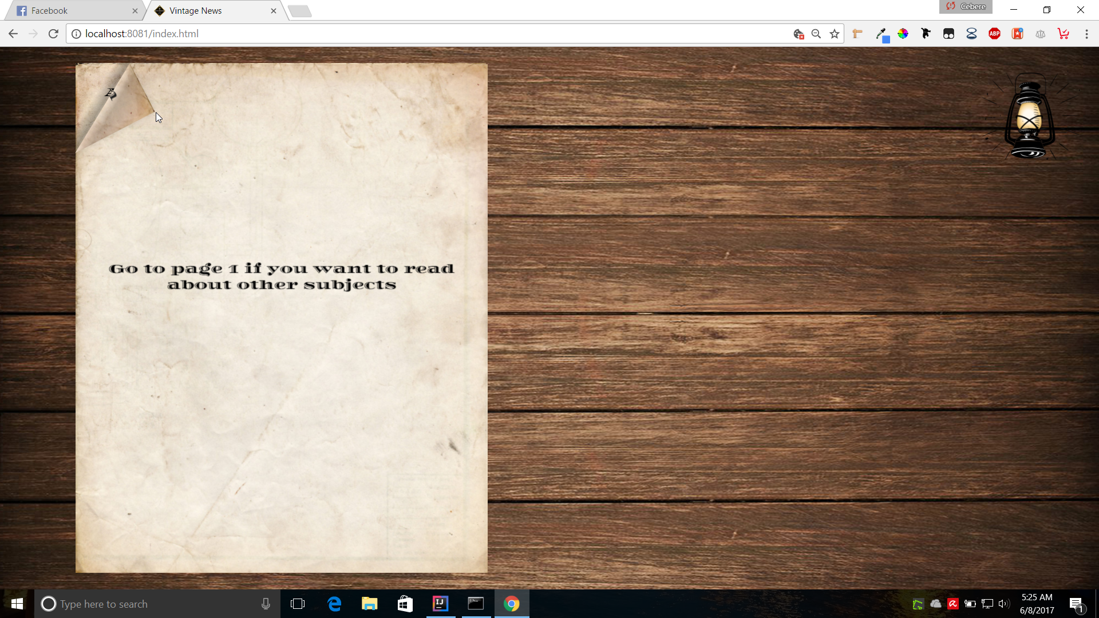

Observatii :

1) Luminozitatea lampei se schmba atunci cand dam click pe ea.